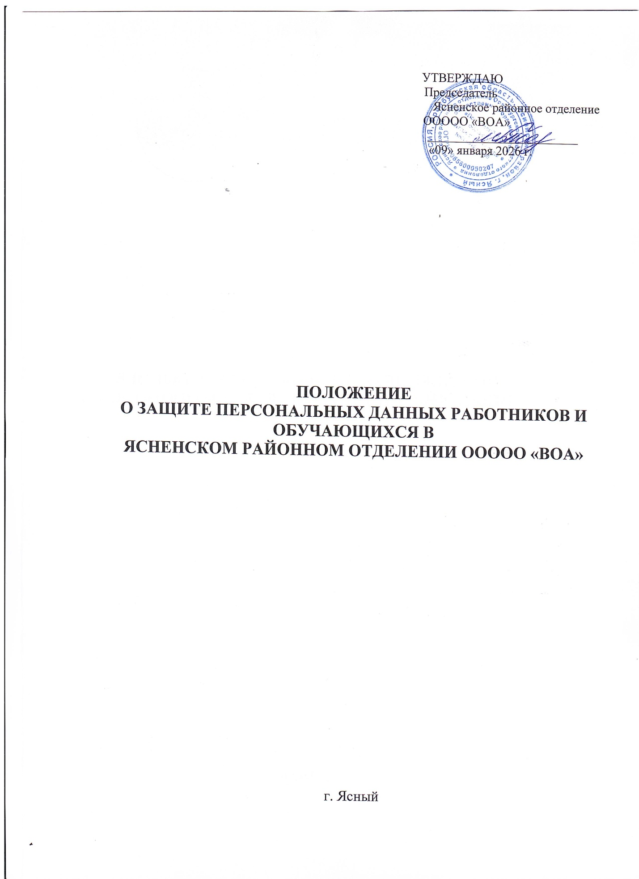

1.ОБЩИЕ ПОЛОЖЕНИЯ
1.1.Настоящее Положение о защите персональных данных работников и обучающихся в Ясненском районном отделении ООООО «ВОА» (далее – Положение) разработано с целью защиты информации, относящейся к
личности и личной жизни работников и Ясненского районного отделения ООООО «ВОА» (далее – Образовательное учреждение), в соответствии со статьей 24
Конституции Российской Федерации, Трудовым кодексом Российской Федерации и Федеральными законами от 27 июля 2006 года № 149-ФЗ «Об информации,
информационных технологиях и о защите информации», от 27 июля 2006 года № 152-ФЗ «О персональных данных»., а также Письмом Рособразования Министерства образования Российской Федерации руководителем учреждений, подведомственным Рособразованию № 17-110 от 29.07.2009 года «Об обеспечении защиты персональных данных»
1.2. Персональные данные – любая информация, относящаяся к определенному или
определяемому на основании такой информации физическому лицу (субъекту
персональных данных), в том числе его фамилия, имя, отчество, год, месяц, дата и место рождения, адрес, семейное, социальное, имущественное положение, образование, профессия, доходы, другая информация.
1.3. Персональные данные работника – информация, необходимая работодателю в
связи с трудовыми отношениями и касающаяся конкретного работника.
Персональные данные обучающихся – информация, необходимая образовательному учреждению в связи с отношениями, возникающими между обучающимся, его родителями (законными представителями) и образовательным учреждением.
1.4. Обработка персональных данных – действия (операции) с персональными
данными, включая сбор, систематизацию, накопление, хранение, уточнение (обновление, изменение), использование, распространение (в том числе передачу), обезличивание, блокирование, уничтожение персональных данных.
1.5.Распространение персональных данных – действия, направленные на передачу
персональных данных определенному кругу лиц (передача персональных данных) или на ознакомление с персональными данными неограниченного круга лиц, в том числе обнародование персональных данных в средствах массовой информации, размещение в информационно-телекоммуникационных сетях или предоставление доступа к персональным данным каким-либо иным способом.
1.6.Использование персональных данных – действия (операции) с персональными
данными, совершаемые оператором в целях принятия решений или совершения иных действий, порождающих юридические последствия в отношении субъекта персональных данных или других лиц либо иным образом затрагивающих права и свободы субъекта персональных данных или других лиц.
1.7.Общедоступные персональные данные – персональные данные, доступ
неограниченного круга лиц к которым предоставлен с согласия субъекта персональных данных или на которые в соответствии с федеральными законами не распространяется требование соблюдения конфиденциальности.
1.8. К персональным данным работника, получаемым работодателем и подлежащим хранению у работодателя в порядке, предусмотренном действующим законодательством и настоящим Положением, относятся следующие сведения:
- паспортные данные работника;
- ИНН;
- копия страхового свидетельства государственного пенсионного страхования
(СНИЛС);
- копия документа воинского учета (для военнообязанных и лиц, подлежащих призыву на военную службу);
- копия документа об образовании, квалификации или наличии специальных знаний (при поступлении на работу, требующую специальных знаний или специальной подготовки);
- анкетные данные, заполненные работником при поступлении на работу или в
процессе работы (в том числе – автобиография, сведения о семейном положении
работника, перемене фамилии, наличии детей и иждивенцев);
- документы о возрасте малолетних детей и месте их обучения;
- документы о состоянии здоровья детей и других родственников (включая справки об инвалидности, о наличии хронических заболеваний);
- документы о состоянии здоровья (сведения об инвалидности, о беременности и т.п.);
- иные документы, которые с учетом специфики работы и в соответствии с
законодательством Российской Федерации должны быть предъявлены работником
при заключении трудового договора или в период его действия (включая
медицинские заключения, предъявляемые работником при прохождении
обязательных предварительных и периодических медицинских осмотров);
- трудовой договор;
- заключение по данным психологического исследования (если такое имеется);
- копии приказов о приеме, переводах, увольнении, повышении заработной платы,
премировании, поощрениях и взысканиях;
- личная карточка по форме Т-2;
- заявления, объяснительные и служебные записки работника;
- документы о прохождении работником аттестации, повышения квалификации;
- иные документы, содержащие сведения о работнике, нахождение которых в личном деле работника необходимо для документального оформления трудовых
правоотношений с работником (включая приговоры суда о запрете заниматься
педагогической деятельностью или занимать руководящие должности).
1.9. К персональным данным обучающихся, получаемым образовательным учреждением и подлежащим хранению в образовательном учреждении в порядке, предусмотренном действующим законодательством и настоящим Положением, относятся следующие сведения:
- документы, удостоверяющие личность обучающегося (свидетельство о рождении или паспорт);
- документы о месте проживания;
- документы о составе семьи;
- паспортные данные родителей (законных представителей) обучающегося;
- документы о получении образования, необходимого для поступления в
соответствующий класс (личное дело, справка с предыдущего места учебы и т.п.);
- полис медицинского страхования;
- документы о состоянии здоровья (сведения об инвалидности, о наличии хронических заболеваний, медицинское заключение об отсутствии противопоказаний для обучения в образовательном учреждении конкретного вида и типа, о возможности изучения предметов, представляющих повышенную опасность для здоровья и т.п.);
- документы, подтверждающие права на дополнительные гарантии и компенсации по определенным основаниям, предусмотренным законодательством (родители-
инвалиды, неполная семья, ребенок-сирота и т.п.);
- иные документы, содержащие персональные данные (в том числе сведения,
необходимые для предоставления обучающемуся гарантий и компенсаций,
установленных действующим законодательством).

2. ОСНОВНЫЕ УСЛОВИЯ ПРОВЕДЕНИЯ ОБРАБОТКИ ПЕРСОНАЛЬНЫХ ДАННЫХ
2.1. Образовательное учреждение определяет объем, содержание обрабатываемых
персональных данных работников и обучающихся, руководствуясь Конституцией
Российской Федерации, Трудовым кодексом Российской Федерации, Законом РФ от 10.07.1992 № 3266-1 «Об образовании» и иными федеральными законами.
2.2. Обработка персональных данных работников осуществляется исключительно в
целях обеспечения соблюдения законов и иных нормативных правовых актов, содействия работникам в трудоустройстве, обучении и продвижении по службе, а также обеспечения личной безопасности работников, сохранности имущества, контроля количества и качества выполняемой работы.
2.3.Обработка персональных данных обучающегося может осуществляться
исключительно в целях обеспечения соблюдения законов и иных нормативных правовых актов; содействия обучающимся в обучении, трудоустройстве; обеспечения их личной безопасности; контроля качества обучения и обеспечения сохранности имущества.
2.4. Все персональные данные работника предоставляются самим работником, за
исключением случаев, предусмотренных федеральным законом. Если персональные данные работника возможно получить только у третьей стороны, то работодатель обязан заранее уведомить об этом работника и получить его письменное согласие. Работодатель должен сообщить работнику о целях, предполагаемых источниках и способах получения персональных данных, а также о характере подлежащих получению персональных данных и последствиях отказа работника дать письменное согласие на их получение.
2.5. Образовательное учреждение не имеет права получать и обрабатывать
персональные данные работника, обучающегося о его политических, религиозных и иных убеждениях и частной жизни без письменного согласия работника, обучающегося. Образовательное учреждение не имеет права получать и обрабатывать персональные данные работника, обучающегося о его членстве в общественных объединениях или его профсоюзной деятельности, за исключением случаев, предусмотренных федеральным законом.
2.6. Образовательное учреждение вправе осуществлять сбор, передачу,
уничтожение, хранение, использование информации о политических, религиозных, других убеждениях и частной жизни, а также информации, нарушающей тайну переписки, телефонных переговоров, почтовых, телеграфных и иных сообщений:
– работника только с его письменного согласия или на основании судебного решения.
– обучающегося только с его письменного согласия (согласия родителей (законных
представителей) малолетнего несовершеннолетнего обучающегося) или на основании судебного решения.

3. ХРАНЕНИЕ И ИСПОЛЬЗОВАНИЕ ПЕРСОНАЛЬНЫХ ДАННЫХ
3.1. Персональные данные работников и обучающихся образовательного
учреждения хранятся на бумажных и электронных носителях, в специально
предназначенных для этого помещениях.
3.2. В процессе хранения персональных данных работников и обучающихся
образовательного учреждения должны обеспечиваться:
– требования нормативных документов, устанавливающих правила хранения
конфиденциальных сведений;
– сохранность имеющихся данных, ограничение доступа к ним, в соответствии с
законодательством Российской Федерации и настоящим Положением;
– контроль за достоверностью и полнотой персональных данных, их регулярное
обновление и внесение по мере необходимости соответствующих изменений.
3.3. Доступ к персональным данным работников и обучающихся образовательного
учреждения имеют:
– директор;
– заместители директора;
– руководители структурных подразделений – к персональным данным работников
возглавляемых подразделений;
– секретарь директора;
– главный бухгалтер и работники бухгалтерии;
– начальник отдела кадров;
– иные работники, определяемые приказом руководителя образовательного учреждения в пределах своей компетенции.
3.4. Помимо лиц, указанных в п. 3.3. настоящего Положения, право доступа к
персональным данным работников и обучающихся имеют только лица, уполномоченные действующим законодательством.
3.5. Лица, имеющие доступ к персональным данным обязаны использовать
персональные данные работников и обучающихся лишь в целях, для которых они были предоставлены.
3.6. Ответственным за организацию и осуществление хранения персональных
данных работников и обучающихся образовательного учреждения является заместитель директора, в соответствии с приказом руководителя образовательного учреждения.
3.7. Персональные данные работника отражаются в личной карточке работника
(форма Т-2), которая заполняется после издания приказа о его приеме на работу. Личные карточки работников хранятся в специально оборудованных несгораемых шкафах в алфавитном порядке.
3.8. Персональные данные обучающегося отражаются в его личном деле, которое
заполняется после издания приказа о его зачисления в образовательное учреждения. Личные дела обучающихся в алфавитном порядке формируются в папках классов, которые хранятся в специально оборудованных несгораемых шкафах.

4. ПЕРЕДАЧА ПЕРСОНАЛЬНЫХ ДАННЫХ
4.1. При передаче персональных данных работников и обучающихся
образовательного учреждения другим юридическим и физическим лицам образовательное учреждение должно соблюдать следующие требования:
4.1.1. Персональные данные работника (обучающегося) не могут быть сообщены
третьей стороне без письменного согласия работника, обучающегося, родителей (законных
представителей) несовершеннолетнего (малолетнего) обучающегося, за исключением
случаев, когда это необходимо для предупреждения угрозы жизни и здоровью работника
(обучающегося), а также в случаях, установленных федеральным законом.
4.1.2. Лица, получающие персональные данные работника (обучающегося) должны
предупреждаться о том, что эти данные могут быть использованы лишь в целях, для которых они сообщены. Образовательное учреждение должно требовать от этих лиц подтверждения того, что это правило соблюдено. Лица, получающие персональные данные работника, обязаны соблюдать режим конфиденциальности. Данное положение не распространяется на обмен персональными данными работников в порядке, установленном федеральными законами.
4.2. Передача персональных данных работника (обучающегося) его представителям
может быть осуществлена в установленном действующим законодательством порядке только в том объеме, который необходим для выполнения указанными представителями их функций.

5. ПРАВА РАБОТНИКОВ, ОБУЧАЮЩИХСЯ НА ОБЕСПЕЧЕНИИ ЗАЩИТЫ ПЕРСОНАЛЬНЫХ ДАННЫХ
5.1. В целях обеспечения защиты персональных данных, хранящихся у
образовательного учреждения, работники, обучающиеся (родители (законные
представители) малолетнего несовершеннолетнего обучающегося), имеют право:
5.1.1. Получать полную информацию о своих персональных данных и их обработке.
5.1.2. Свободного бесплатного доступа к своим персональным данным, включая
право на получение копии любой записи, содержащей персональные данные работника, за исключением случаев, предусмотренных федеральными законами. Получение указанной информации о своих персональных данных возможно при личном обращении работника, обучающегося (для малолетнего несовершеннолетнего – его родителей, законных представителей) – к заместителю директора, ответственному за организацию и осуществление хранения персональных данных работников.
5.1.3. Требовать об исключении или исправлении неверных или неполных
персональных данных, а также данных, обработанных с нарушением требований
действующего законодательства. Указанное требование должно быть оформлено
письменным заявлением работника на имя руководителя образовательного учреждения. При отказе руководителя образовательного учреждения исключить или исправить персональные данные работника работник, обучающийся (родитель, законный представитель несовершеннолетнего обучающегося) имеет право заявить в письменном виде руководителю образовательного учреждения о своем несогласии, с соответствующим обоснованием такого несогласия. Персональные данные оценочного характера работник, обучающийся (родитель, законный представитель несовершеннолетнего обучающегося) имеет право дополнить заявлением, выражающим его собственную точку зрения.
5.1.4. Требовать об извещении образовательным учреждением всех лиц, которым
ранее были сообщены неверные или неполные персональные данные работника,
обучающегося (воспитанника) обо всех произведенных в них исключениях, исправлениях или дополнениях.
5.1.5. Обжаловать в суде любые неправомерные действия или бездействия
образовательного учреждения при обработке и защите его персональных данных.

6. ОБЯЗАННОСТИ СУБЬЕКТА ПЕРСОНАЛЬНЫХ ДАННЫХ
ПО ОБЕСПЕЧЕНИЮ ДОВЕРЕННОСТИ ЕГО ПЕРСОНАЛЬНЫХ ДАННЫХ
6.1. В целях обеспечения достоверности персональных данных работники обязаны:
6.1.1. При приеме на работу в образовательное учреждение представлять
уполномоченным работникам образовательного учреждения достоверные сведения о себе в порядке и объеме, предусмотренном законодательством Российской Федерации.
6.1.2. В случае изменения персональных данных работника: фамилия, имя, отчество, адрес места жительства, паспортные данные, сведения об образовании, состоянии здоровья (вследствие выявления в соответствии с медицинским заключением противопоказаний для выполнения работником его должностных, трудовых обязанностей и т.п.) сообщать об этом в течение 5 рабочих дней с даты их изменений.
6.2. В целях обеспечения достоверности персональных данных обучающиеся
(родители, законные представители несовершеннолетних обучающихся) обязаны:
6.2.1. При приеме в образовательное учреждение представлять уполномоченным
работникам образовательного учреждения достоверные сведения о себе.
6.2.2. В случае изменения сведений, составляющих персональные данные
несовершеннолетнего обучающегося, он обязан в течение 10 дней сообщить
об этом уполномоченному работнику образовательного учреждения.

7. ОТВЕТСТВЕННОСТЬ ЗА НАРУШЕНИЕ НАСТОЯЩЕГО ПОЛОЖЕНИЯ
7.1. За нарушение порядка обработки (сбора, хранения, использования,
распространения и защиты) персональных данных должностное лицо несет
административную ответственность в соответствии с действующим законодательством.
7.2. За нарушение правил хранения и использования персональных данных,
повлекшее за собой материальный ущерб работодателю, работник несет материальную ответственность в соответствии с действующим трудовым законодательством.
7.3. Материальный ущерб, нанесенный субъекту персональных данных за счет
ненадлежащего хранения и использования персональных данных, подлежит возмещению в порядке, установленном действующим законодательством.
7.4. Образовательное учреждение вправе осуществлять без уведомления
уполномоченного органа по защите прав субъектов персональных данных лишь обработку следующих персональных данных:
– относящихся к субъектам персональных данных, которых связывают с оператором трудовые отношения (работникам);
– полученных оператором в связи с заключением договора, стороной которого является субъект персональных данных (обучающийся и др.), если персональные данные не распространяются, а также не предоставляются третьим лицам без согласия субъекта персональных данных и используются оператором исключительно для исполнения указанного договора и заключения договоров с субъектом персональных данных;
– являющихся общедоступными персональными данными;
– включающих в себя только фамилии, имена и отчества субъектов персональных данных;
– необходимых в целях однократного пропуска субъекта персональных данных на
территорию образовательного учреждения или в иных аналогичных целях;
–включенных в информационные системы персональных данных, имеющие в
соответствии с федеральными законами статус федеральных автоматизированных
информационных систем, а также в государственные информационные системы
персональных данных, созданные в целях защиты безопасности государства и
общественного порядка (включая базы данных, формируемые в связи с ЕГЭ);
– обрабатываемых без использования средств автоматизации в соответствии с
федеральными законами или иными нормативными правовыми актами Российской
Федерации, устанавливающими требования к обеспечению безопасности персональных данных при их обработке и к соблюдению прав субъектов персональных данных. Во всех остальных случаях оператор (руководитель образовательного учреждения и (или) уполномоченные им лица) обязан направить в уполномоченный орган по защите прав субъектов персональных данных соответствующее уведомление.

